1 – Kurulumu yapılacak pardus dosyası : <https://drive.google.com/file/d/15QNnYfHlfikPFMcQdV1yBQ5cCXmHIvgi/view?usp=sharing> linkinde bulunan **Saglik-23.0-XFCE-amd64.iso** dosyasıdır.

2 – <https://www.ventoy.net/en/index.html> (ventoy) ile formatlamaya çalışın. Rufus’ta hata veriyor.

3 - Pardus kurulumu yapılırken otomatik yüklenecek olan programlarda kurulum hatası almamak için cihazınızın internete bağlı olmasına dikkat edin.

4 – Pardus kurulum installer’ı kolay kurulum arayüzüne sahip. Genel olarak Next(İlerle) ile devam edilebilmekte. Ama farklı olarak, hem bazı seçeneklerde size bir yol haritası olacak hem de Kullanıcı isimleri ile ilgili alanlarda nasıl bir yol izlemeniz gerektiği ile ilgili dökümanlar görsellerde sıralandığı gibidir : (**Saglik-23.0-XFCE-amd64.iso’nun** kurulum arayüzü farklı olabilir ama ilgili alanlar tüm sürümlerde aynıdır.)

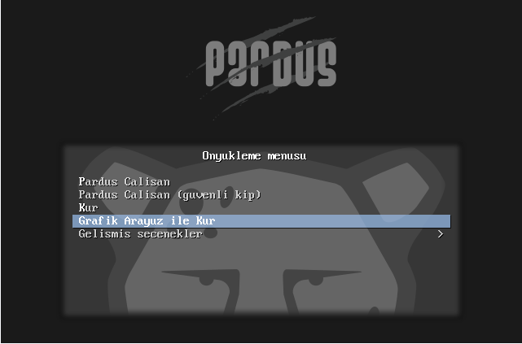

* Kurulumun tüm aşamaları adım adım gösterilmemiş olup sadece kafa karışıklığına yol açılabilecek alanlar görsellerle sunulmuştur.

Makine adı, kullanıcı adı soyadı ve kullanıcı adı ile ilgili alanlarda örnektekini kendi kurumunuza uyarlayacak şekilde ayarlayın.

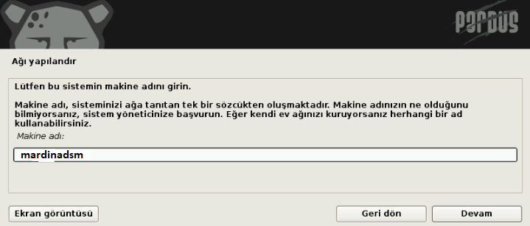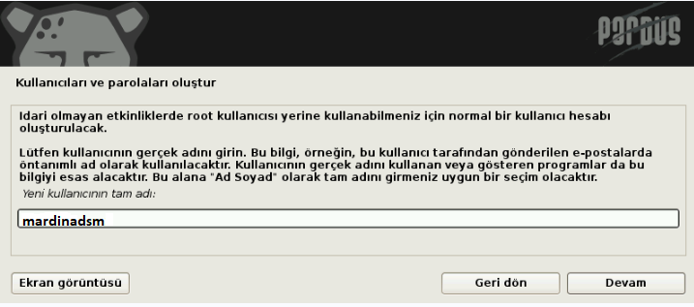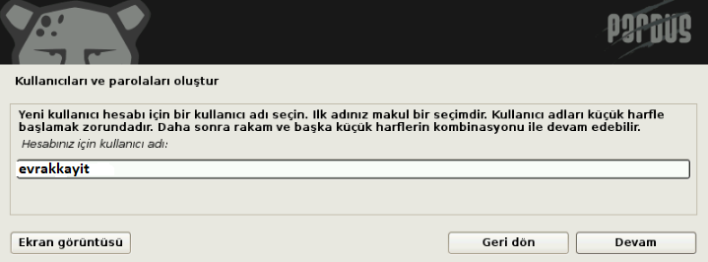

* Bu şekilde kurulum yapılacak aynı birimde birden fazla bilgisayar olması halinde her bilgisayarın numarası birer birer artırılacaktır. (evrakkayit1, evrakkayit2 gibi.)

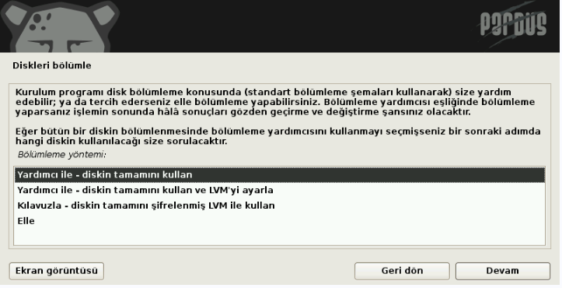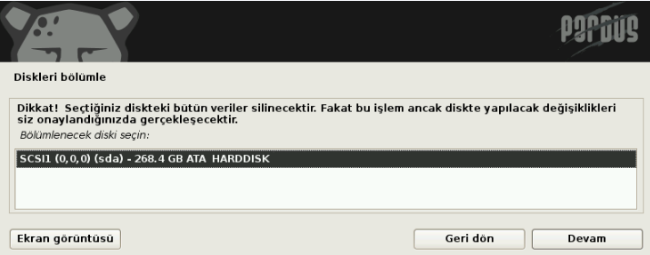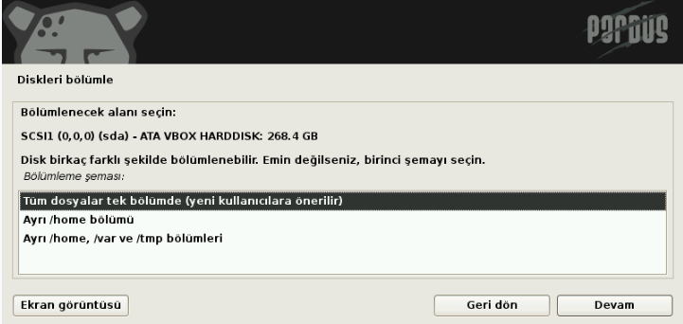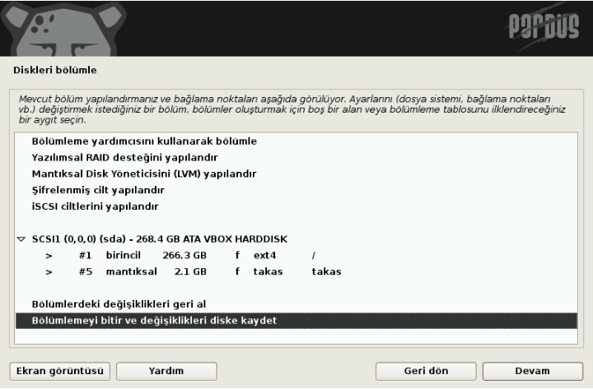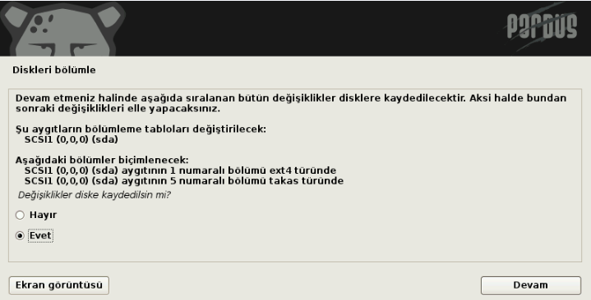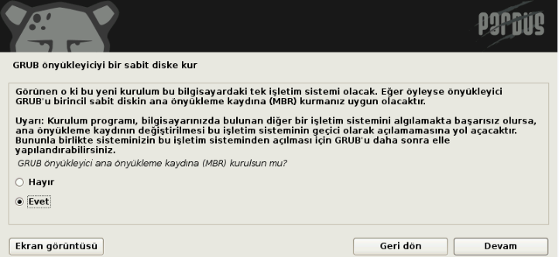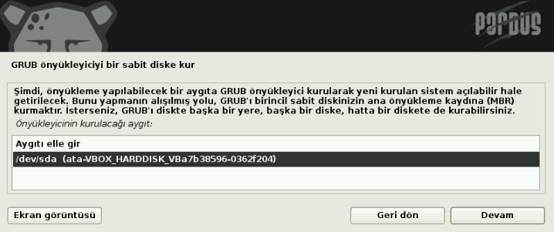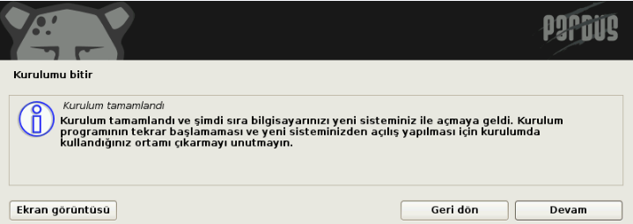

5 - Bu aşamalarda herhangi problem yaşanmazsa kurulum tamamlanacak olup domaine ekleme penceresi otomatik olarak ekranda görünecektir.

* Ekrandaki alanlara görseldeki bilgiler eklenince cihaz domaine eklenecektir.

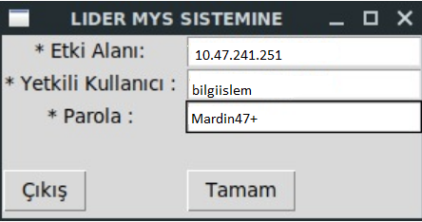

Ve aşağıdaki gibi kurulumun başarılı olduğu pencereler ekranda görünecektir.

